Центр правовой информации

Как доказать, что ваши права были нарушены в интернете?
Информационная памятка

Обоянь, 2020

Кто-то незаконно использует ваши фото или статьи на своем сайте? Вас оскорбили, оклеветали или угрожают в социальных сетях? Если кто-то нарушил ваши права в интернете, и вы собираетесь через суд потребовать наказать нарушителя, возместить ущерб, доказательства могут исчезнуть в любой момент. Как сохранить свидетельство того, что ваши права были нарушены?
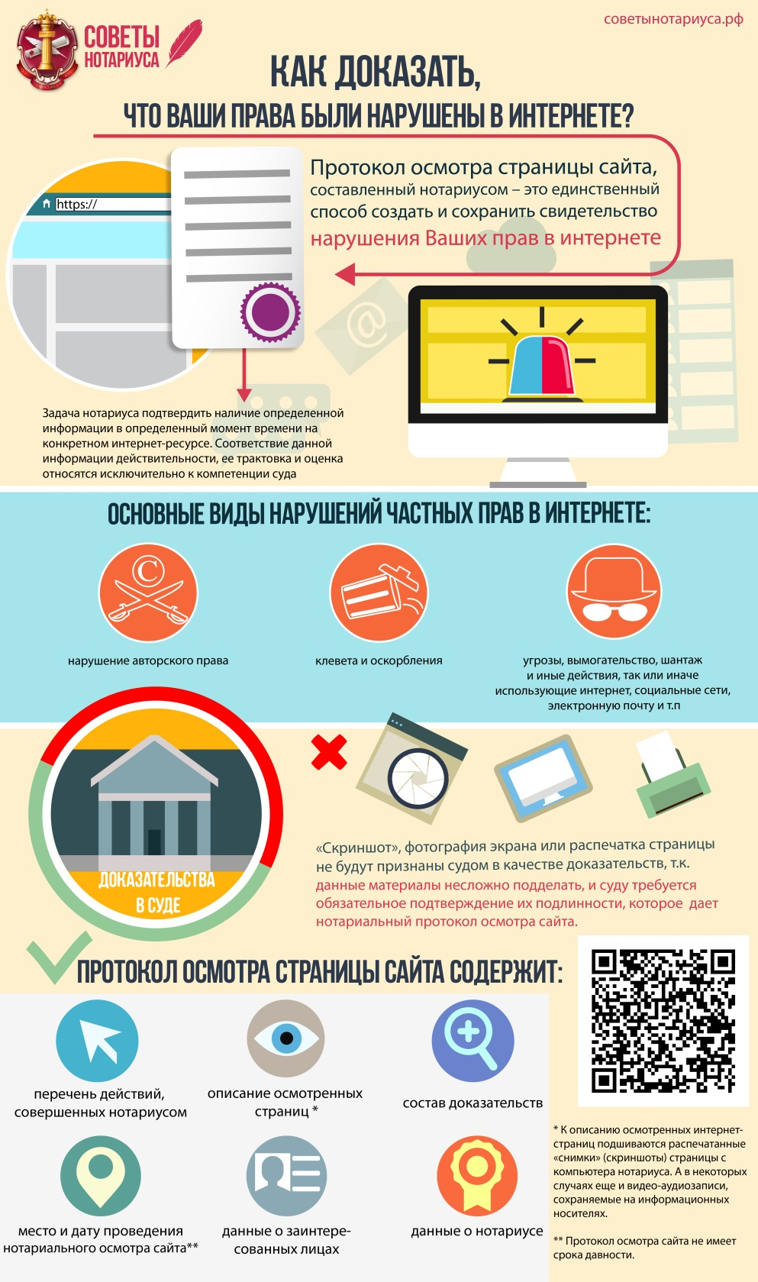

Наверное, каждый из нас видел, как в фильмах преступники скрывают следы своих злодеяний: стирают отпечатки пальцев, уничтожают пленки, сжигают фотографии, которые могут стать доказательством их вины. В реальной жизни уничтожить доказательства можно буквально в считанные секунды. Особенно, если речь идет об украденных авторских правах, или же клевете и оскорблениях в интернете. Один клик мышки, удаляя файлы с сайта - и все, доказать в суде, что обидчик писал про вас конкретно такие слова, уже нельзя. Или, например, фотограф видит, что его фото использовано на каком-то ресурсе. А согласия на использование снимка он не давал. Или же статья, которая была размещена на интернет-сайте без согласия автора. С газетой на бумаге все просто - купил номер, вот тебе и доказательство. Конечно, можно сделать скриншот страницы сайта, только толку в этом не будет, обидчик может удалить информацию с сайта и обвинить вас же в том, что вы подделали скриншот с помощью графического редактора. Да и судом простая распечатка интернет-страницы не будет признана допустимым доказательством по делу.

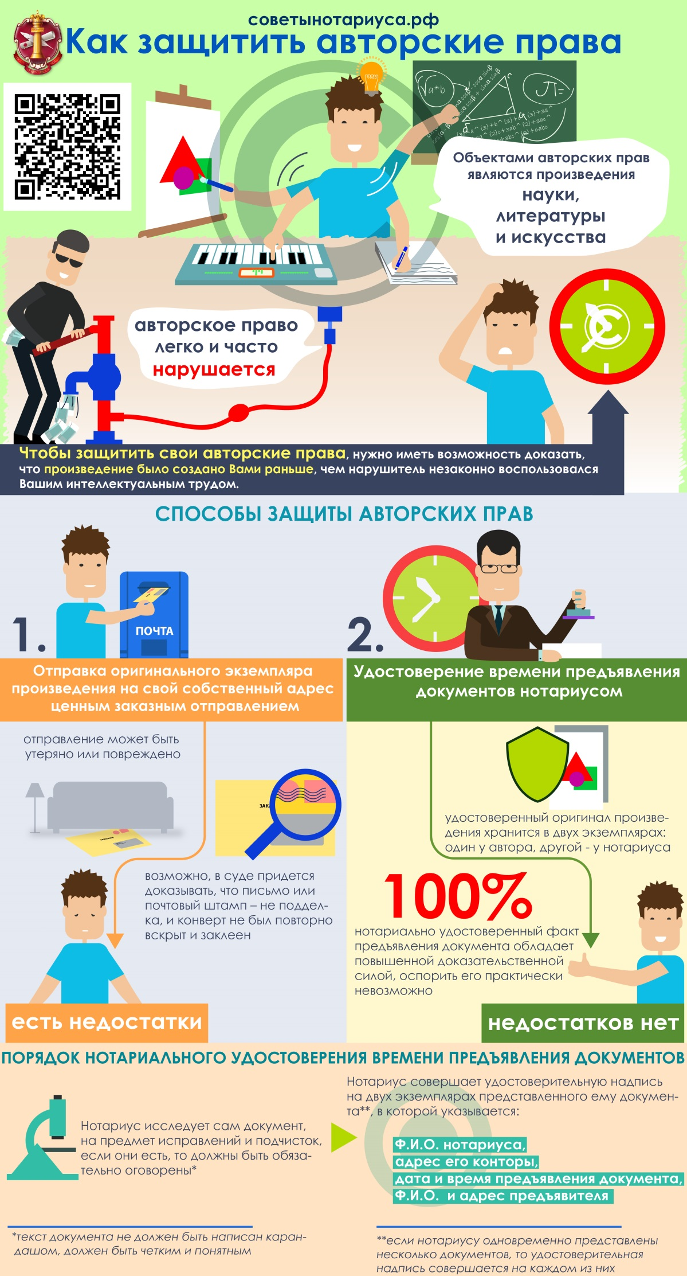
На самом деле обеспечить доказательства нарушения ваших прав в интернет достаточно просто. Необходимо предоставить суду протокол осмотра страницы сайта, составленный нотариусом. Зачастую такие доказательства являются единственной возможностью привлечь к ответственности лицо, совершившее правонарушение на просторах интернета. Согласно аналитическим данным по доменным спорам, в российской судебной практике почти в 50% случаев использовался протокол осмотра сайта, выданный нотариусом. А часто дело даже не доходит до суда - часто нарушитель, видя, что потерпевший заранее подготовился, предпочитает не доводить дело до суда и сразу урегулирует возникшие разногласия, возмещая вред потерпевшему.

Наиболее распространенным нарушением в сети Интернет является незаконное использование (проще - воровство) авторских и смежных прав: злоумышленники незаконно используют информацию, размещенную на частных сайтах, воруют дизайнерские решения со страниц граждан и юридических лиц. Также встречаются правонарушения, связанные с распространением сведений, порочащих честь, достоинство и деловую репутацию, касающиеся размещения недобросовестной рекламы, изменения условий участия в конкурсе, стоимости производимых работ, споры, связанные с подменой публичной оферты, разглашением охраняемой законом информации (персональных данных, врачебной или коммерческой тайны) и др.

Иногда обеспечение доказательств помогает не только в защите авторских прав. Например, Оксане Ф. из Москвы составленный протокол осмотра интернет-страницы помог доказать в суде, что бывший супруг угрожал ей и ребенку расправой. Женщина вовремя сориентировалась и, получив страшное послание в социальной сети, сразу же отправилась к нотариусу. Впоследствии бывший супруг удалил переписку, но от справедливого наказания уйти ему не удалось - доказательства, обеспеченные нотариусом, стали решающими в судебном разбирательстве.

Поскольку большое значение имеет оперативность обеспечения доказательств, нотариус оформляет нотариальное действие в самые сжатые сроки, при этом он разгружает суды от подобной процедуры. Как следствие, сокращаются сроки рассмотрения дела и судебные издержки. Результатом осмотра нотариусом информации с дисплея его компьютера будет являться протокол, где подробно будут отражены все его действия: на какую страницу зашел, что на ней находилось, по какой ссылке прошел далее, что при этом увидел и т.д.. К описанию осмотренных интернет-страниц подшиваются распечатанные «снимки» (скриншоты) страницы с компьютера нотариуса. А в некоторых случаях еще и видео-, аудиозаписи, сохраняемые на информационных носителях (например, компакт-дисках). Протокол осмотра сайта не имеет срока давности, поскольку отражает информацию на дату его составления, поэтому и хранить его можно сколько угодно. Документ должен содержать в себе:
- перечень действий, совершенных нотариусом;
- описание осмотренных страниц;
- состав доказательств;
- место и дату проведения нотариального заверения сайта;
- данные о заинтересованных лицах;
- данные о нотариусе.

Важно отметить, что задача нотариуса состоит в подтверждении факта наличия определенной информации в определенный момент времени на конкретном интернет-ресурсе (в том числе в социальных сетях) и в составлении протокола по принципу «что вижу - то пишу». Вопросы соответствия действительности данной информации, ее трактовки и оценки относятся исключительно к компетенции суда.

Хотя это нотариальное действие может помочь не только при нарушениях, совершенных в виртуальном пространстве. Например, если вы увидели, что ваше фото, или рисунок используются в оформлении, скажем, салона красоты, вы также можете обратиться к нотариусу, который зафиксирует факт нарушения. Очень часто к помощи нотариуса прибегают известные люди, лица которых используют для рекламы своих услуг и товаров нечестные предприниматели.

Важно отметить, что составление протокола возможно не только до начала судебного разбирательства, но даже если спорное дело уже рассматривается в суде или административном органе.

Использована информация сайта: https://notariat.ru/sovet/

Составитель: М.А. Рыжкова, зав. центром правовой информации

Внимание! Информация для всех!

В МКУК «Обоянская межпоселенческая библиотека» действует Центр правовой информации.
Услугами центра могут пользоваться все жители Обоянского района.

ЦЕНТР ПРАВОВОЙ ИНФОРМАЦИИ ЭТО:

- комплексное информационное обслуживание через электронную базу данных «Консультант Плюс», «Законодательство России»;
- официальные документы администрации района;
- фонд федеральных законов, Указов президента РФ, постановлений правительства РФ;
- папки законов, постановлений, других официальных документов и комментарии по актуальным темам.
- периодические издания правового характера;
- справочники по праву, комментарии к законодательству, научная, юридическая литература;

Адрес: г. Обоянь
ул. Ленина,36
тел.: 8(47-141)2-17-81
E-mail: pcpioboyan2002@mail.ru
Сайт: http://мбиблиотека.рф/
Время работы с 8 до 17 часов, кроме субботы и воскресенья
